Witam serdecznie wszystkie „Skrzaty”!

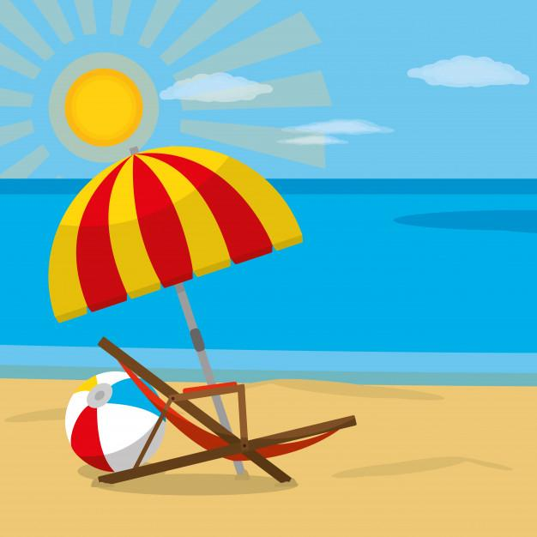
Temat tygodnia: Wakacje
Data: 25.06.2020r.Temat dnia: Moje wakacje

PROPOZYCJA DO ZAJĘĆ - TEMAT DNIA: Moje wakacje
I. Część:
1. Powitanka „Wszyscy są, witam Was”
https://youtu.be/h9wMpq8kqkA
Wszyscy są, witam Was – klaszczemy w swoje ręce
zaczynamy już czas – rytmicznie dotykamy rąk osoby, która stoi naprzeciw
Jestem ja – wskazujemy na siebie
jesteś Ty – wskazujemy na osobę stojącą naprzeciw
raz, dwa, trzy – klaszczemy 3 razy nad głową

2. Ćwiczenia poranne:
- „Delikatnie” – lekki bieg za Rodzicem w dowolnych kierunkach.
- „W górę i w dół” – dziecko stoi w lekkim rozkroku. Na raz powoli unosi ręce i robi głęboki wdech, a na dwa swobodnie je opuszcza i robi wydech.
- „Hop, hop!” – w rytm bębenka/ uderzenia w dwie łyżki/ dziecko miarowo przeskakuje z jednej nogi na drugą i równocześnie klaszcze w dłonie.
- „Swobodnie” – w swobodnym zwisie tułowia dziecko naprzemiennie dotyka lewą ręką prawej stopy, następnie prawą ręką lewej stopy.
- „Gęsiego” – dziecko maszeruje za Rodzicem i wykonuje przy tym dowolne ruchy, np. unosi ramiona w górę, na boki, ugina nogi, porusza głową.
3. Kształtowanie codziennych nawyków higienicznych – piosenka „Myję ręce”
https://www.youtube.com/watch?v=NSzwTFmnUb4

4. Zabawa wyciszająca: „Budujemy ciszę”
https://youtu.be/tb5TAMjnNvM

II.1. Praca z wierszem B. Szelągowskiej „Na wakacje ruszać czas” - miejsca letniego wypoczynku
1. Uporządkuj cyferki od najmniejszej do największej, a dowiesz się o czym będą dzisiejsze zajęcia
5 | 3 | 1 | 6 | 4 | 7 | 2
C | K | W | J | A | E | A
2. Posłuchaj piosenki „Wakacji czas” https://youtu.be/ue82bNmhv6g

3. Uważnie słuchaj wiersza „Na wakacje ruszać czas” i postaraj się zapamiętać nazwy miejsc, w które pojadą dzieci
Za dni kilka – o tej porze, będę witać polskie morze. Bo najbardziej mi się marzy żeby bawić się na plaży.
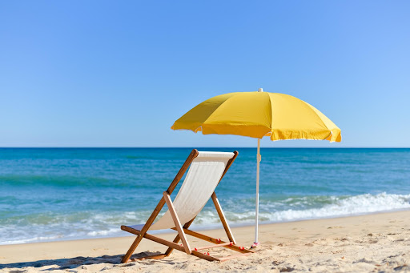
A ja chciałbym dotknąć chmury i dlatego jadę w góry. Razem z mamą, razem
z tatą w górach lubię spędzać lato.
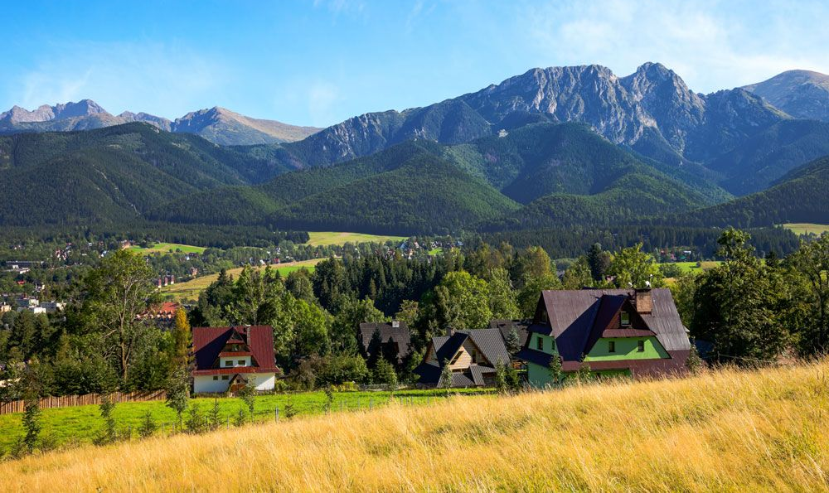
Ja na morze nie mam czasu. Wolę pojechać do lasu. I tam z dziadkiem zbierać grzyby
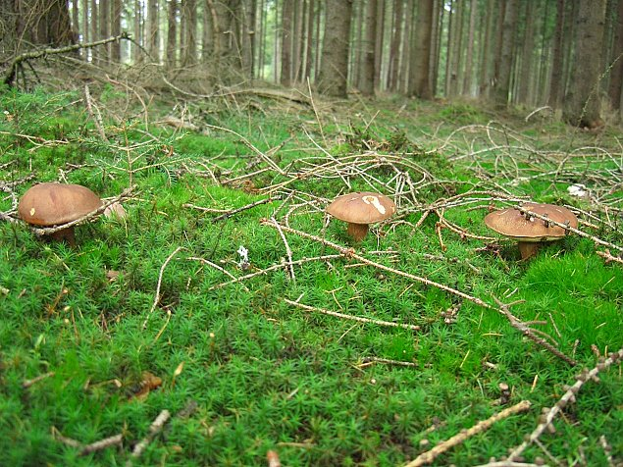
albo w rzece łowić ryby.
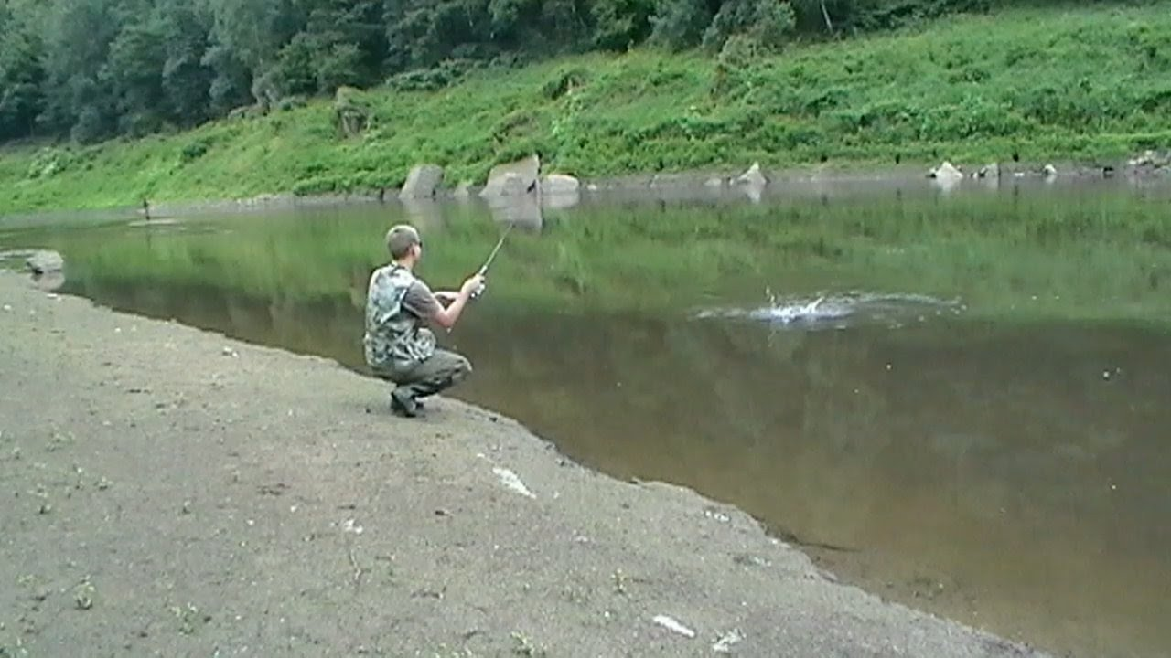
Dla mnie to najlepsza pora żeby wskoczyć do jeziora. Nie chcę w upał chodzić
w góry. Wolę jechać na Mazury.
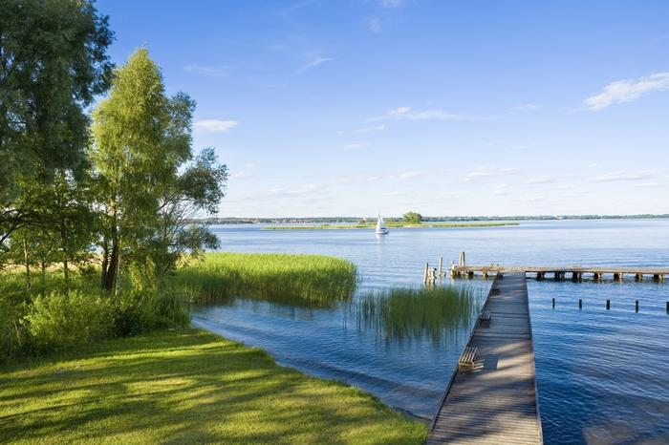
Morze, góry, las i rzeka; wszystko to już na nas czeka. Bo zaczęło się już lato. Jedźmy mamo, jedźmy tato.
Pytania do wiersza:
- W jakie miejsca wyjadą dzieci w czasie wakacji i co będą tam robiły?
- Opowiedz o miejscu, gdzie spędzisz wakacje i narysuj je na kartce. Podczas rysowania posłuchaj piosenki „Lato, lato, lato czeka”
https://youtu.be/Zj1myDN7xjs

4. „Atrakcje w Bezpieczne Wakacje” – zapamiętaj nazwy miejsc wakacyjnego wypoczynku
https://youtu.be/CQkc4Dfe1aw

5. Praca z KP4.40 – doskonalenie zdolności grafomotorycznych, stymulowanie kreatywności.

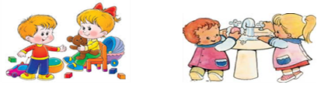
II.2. „Wakacyjne podróże” - określanie kierunków wyjazdu dzieci na zagraniczne wakacje
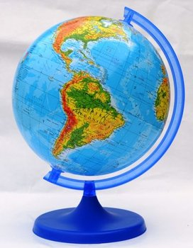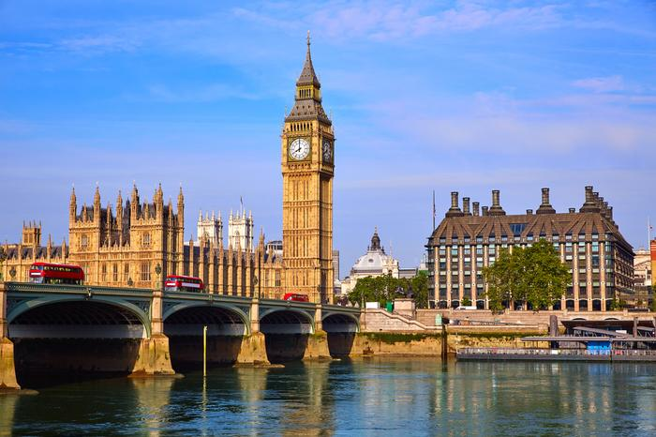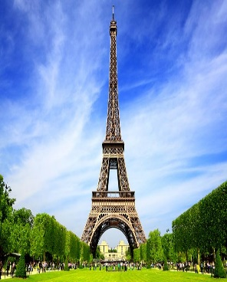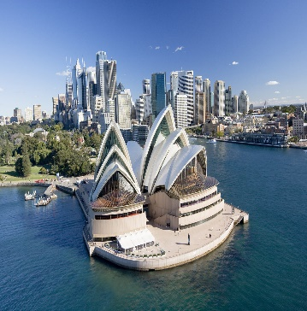
1. Zabawy z globusem
Rodzic pokazuje dziecku globus. Wyjaśnia, co on przedstawia. Dziecko opisuje jego wygląd, wymienia kolory, których jest na nim najwięcej. Rodzic zwraca uwagę na kolor niebieski. Informuje, że tym kolorem oznaczone są jeziora, rzeki, morza i oceany. Następnie dziecko kręci globusem i wskazują na mapie dowolne miejsce. Rodzic odczytuje jego nazwę, dzieli ją rytmicznie na sylaby, a dziecko powtarza.
2. Zabawa ruchowa „Samoloty”
Dziecko - samolot przykuca i szeroko rozstawia ramiona. Na hasło: Start! - powoli się podnosi
i naśladuje lot. Biega w różnych kierunkach. Na hasło: Lądujemy! powoli zwalnia swój bieg, zatrzymuje się w miejscu, kuca i opuszcza ramiona.
3. Podróżowanie z globusem w różne zakątki świata posłuchaj bajeczki M. Strękowskiej -Zaremby „Wakacyjne podróże”
https://youtu.be/EL4cBT-B-VE
4. Posłuchaj piosenki i zapamiętaj nazwy krajów wymienionych w piosence i poszukaj ich na globusie lub mapie „Poznajmy różne kraje” https://youtu.be/G8fmIdfKLXE
5. Podróże po Europie - rozmawiamy z dzieckiem na temat miejsc, w które wybieramy się podczas wakacji
- Francja – Wieża Eiffla
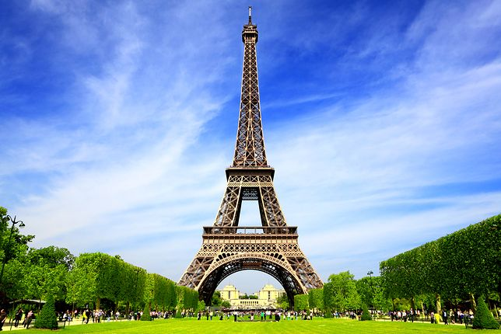
- Anglia – Big Ben
- Hiszpania - Majorka
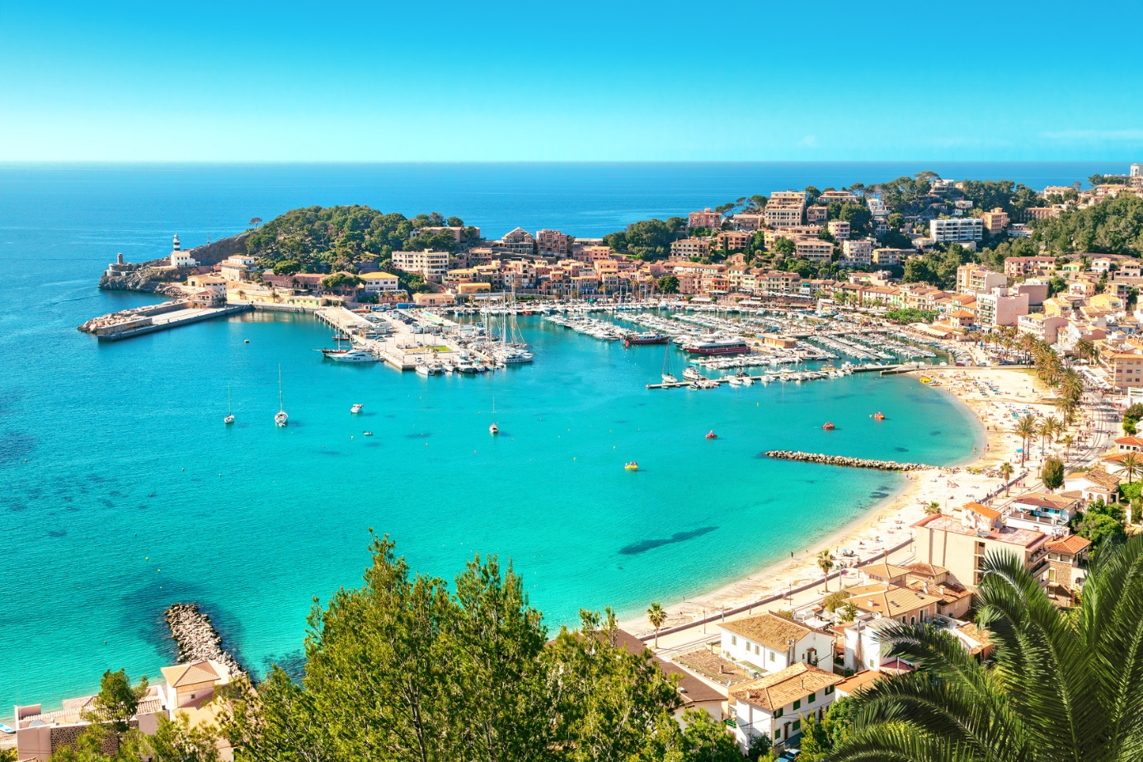
Grecja
- Włochy
Piosenka „Włoskie Wakacje”
https://youtu.be/a40KoaI3iuA

6. Ćwiczenia artykulacyjne i ruchowe na podstawie rymowanki Iwony Fabiszewskiej „Wakacyjne plany”
Rodzic mówi rymowankę. Za pierwszym razem wspólnie z dzieckiem wykonuje określone ruchy
i wypowiada sylaby. Podczas kolejnego powtórzenia zachęca dziecko do samodzielności.

Słonko mocno świeci – dziecko podnosi ręce i naśladuje wkręcanie żarówek,
cieszą się więc dzieci - podskoki obunóż,
Chi, chi, cha, chi, chi, cha - powtarza sylaby i klaszcze a dłonie,
moc promyków słonko da - podnosi ręce i naśladuje wkręcanie żarówek,
Chodźmy więc nad wodę - maszeruje w miejscu,
po letnią przygodę - maszeruje w miejscu,
Plum, plum, plum, plum, plum, plum - powtarza sylaby i pokazuje dłonią kształt fali,
to strumyka słychać szum - wypowiada długo głoskę sz-sz-sz-sz-sz-sz
Wejdźmy też na górę - naśladuje wchodzenie na górę,
podziwiać naturę - przykłada dłoń do czoła, tworząc nad oczami daszek i rozglądają się w obie strony,
Och, och, och, puch, puch, puch - powtarza sylaby i klaszcze w dłonie,
to przedszkolak dzielny zuch - wskazuje ręką siebie.

7. Eksperymenty dla dzieci „CO PŁYWA, A CO TONIE?”
https://youtu.be/WaYaTVx4Ewg

8.Posłuchaj piosenki „Podróże małe i duże”
https://youtu.be/bugTfbGPzJ4
9. Zadanie dodatkowe dla chętnych dzieci
Karta pracy – Czy domyślasz się, gdzie spędzą dzieci wakacje, połącz dziecko z jego miejscem wypoczynku (karta poniżej)
Dziękuję, pozdrawiam,
miłego dnia i super zabawy!!!

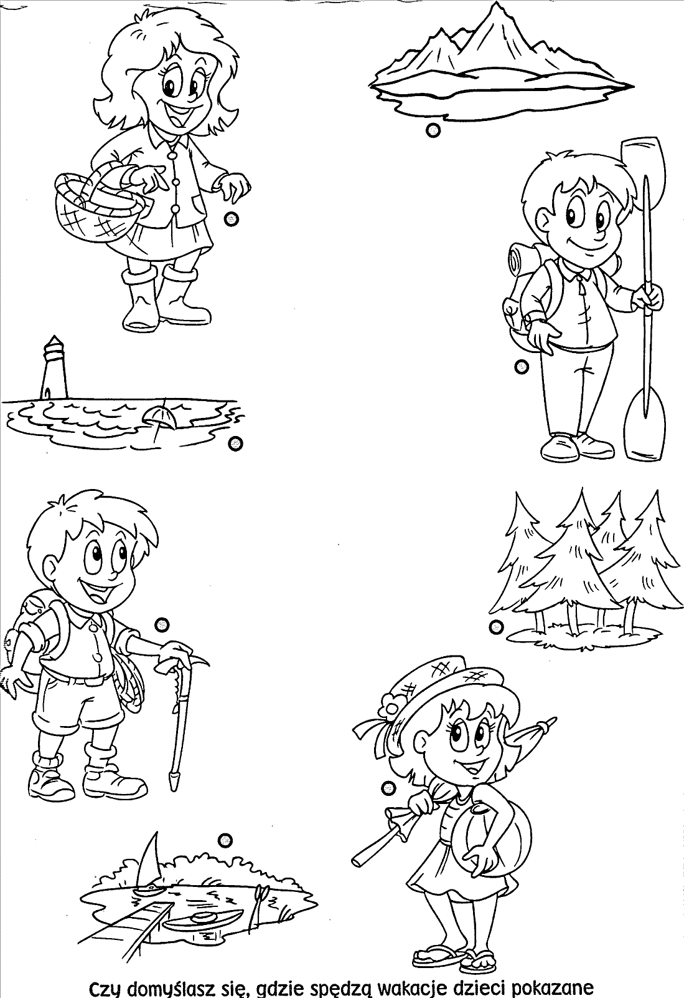
III. Część dnia:
1. Relaksacja: Kładziemy się na poduszce i słuchamy muzyki relaksacyjnej dla dzieci:
https://www.youtube.com/watch?v=YxfnUPqWV0k
2. Zabawa z pokazywaniem - Dziecko wykonuje ruchy wymienione w rymowance, powtarzając tekst za Rodzicem
Zrób do przodu cztery kroki i rozejrzyj się na boki.
Tupnij nogą raz i dwa, bo zabawa nadal trwa.
Teraz w lewo jeden krok, przysiad i do góry skok.
Zrób do tyłu kroki trzy, by koledze otrzeć łzy.
Klaśnij w ręce razy pięć, na klaskanie też masz chęć.
Wkoło obróć się raz-dwa, skacz jak piłka: hop-sa-sa.
Ręce w górę i na boki, zrób zajęcze cztery skoki.
Gdy się zmęczysz, poleż sobie, w przód wyciągnij nogi obie.

3. „Jedziemy na wakacje” - program edukacyjny zasady bezpieczeństwa
https://youtu.be/-pZTlOj6B60
4. Słuchanie opowiadania Barbary Szelągowskiej „Wakacyjne podróże - podróż do Włoch”
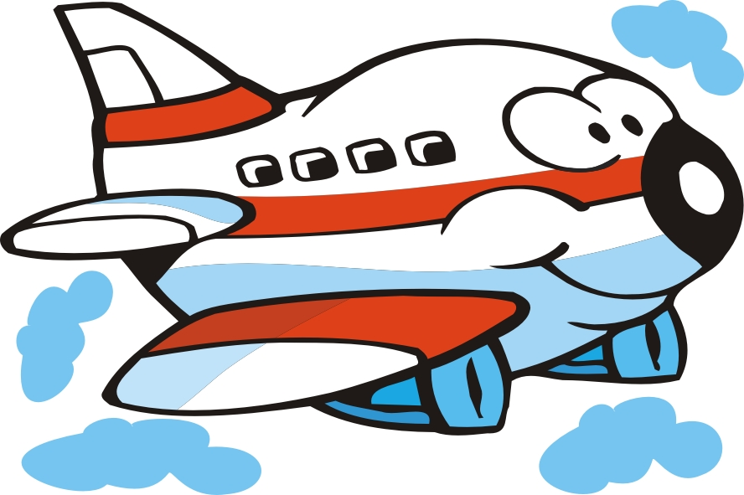
Powoli zbliżały się wakacje. Każdy dzień był odrobinę dłuższy od poprzedniego. Robiło się coraz cieplej. Ada od dawna marzyła o locie samolotem.
Lubiła bawić się starym globusem swojej mamy. Plastikowym samolocikiem lądowała na maciupeńkich, ledwie widocznych wysepkach.
Któregoś dnia tata z tajemniczą miną podszedł do dziewczynki.
– Córeczko, czy ja mogę wylądować na twoim globusie?
– Oczywiście, że możesz. A gdzie chcesz wylądować, tatusiu?
– Widzisz, tutaj jest taki but na obcasie. To są Włochy i tu chciałbym wylądować razem z tobą, Olkiem, babcią, dziadkiem i mamą.
– To wspaniale, ale nie wiem, czy się zmieścimy w takim małym samolociku – zaśmiała się dziewczynka.
– W takim razie może polecimy dużym samolotem? Takim prawdziwym! Co ty na to?
– Bardzo, bardzo bym chciała, tatusiu! – krzyknęła uradowana Ada.
– To powiem ci w tajemnicy, że już kupiłem bilety.
– Naprawdę?! – zapytała z niedowierzaniem dziewczynka. – Olek, słyszałeś, będziemy lądować na bucie! Naprawdę!
Olek, podobnie jak jego siostra, nie mógł doczekać się wyjazdu. Kilka dni później całą rodziną przyjechali na lotnisko.
– Kochani – powiedział tata - lotnisko jest bardzo duże i łatwo się zgubić. Musimy się wzajemnie pilnować – dodał i popatrzył na dzieci.
Rodzeństwo z zaciekawieniem rozglądało się po ogromnej, pełnej ludzi hali wylotów.
– A kim są ci ludzie w mundurach? – zapytała Ada, ściskając Dinusia.
– To kapitan i stewardesy – odpowiedziała mama. – Może będą z nami lecieć do Włoch. Zobaczymy. Dwie godziny później cała rodzina usadowiła się wygodnie w samolocie. Początkowo dziewczynka odrobinę bała się hałasujących silników.
– Startujemy! Nareszcie! – ucieszył się Olek i patrzył przez okno, jak z każdą chwilą wszystko robiło się coraz mniejsze i mniejsze. W końcu wlecieli w chmury i tylko od czasu do czasu widać było ląd, a potem morze. Wreszcie samolot wylądował i zaczęły się prawdziwe wakacje.
Upalne dni dzieci spędzały w krystalicznie przeźroczystej i ciepłej wodzie. Wieczorami zaś zwiedzały piękne miasta, miasteczka i wsie pełne gajów oliwnych i winorośli. Ada uwielbiała pozować do zdjęć – zwłaszcza w towarzystwie Dinusia. Najbardziej spodobała się jej Fontanna Pszczół.
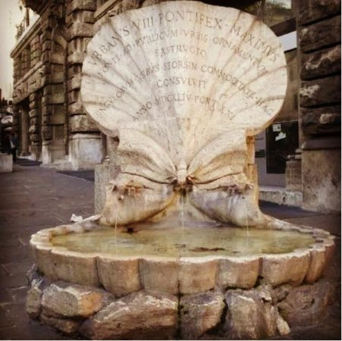
– Mamo, czy mogę posadzić tutaj Dinusia? – zapytała dziewczynka i w tym momencie Dinuś wpadł prosto do wody. Na szczęście tata szybko wyłowił niesfornego pluszaka.
– Musisz go bardziej pilnować, córeczko – zaśmiał się tata. – Nie wiem, czy jest zadowolony z kąpieli.
– Chyba nie. Coś smutno wygląda. I co teraz zrobimy? Jeszcze się na mnie pogniewa – zasmuciła się Ada.
– Nie martw się. Myślę, że poprawi mu się humor, gdy tylko spróbuje prawdziwej włoskiej pizzy! –powiedział dziadek. – Zrobiłem się naprawdę głodny. A wy? – I wskazał budynek, z którego unosił się świeży zapach ziół i ciasta.
– W końcu jak Włochy, to i pizza! – zawołał Olek i cała rodzina weszła do pobliskiej pizzerii.
Dinusiowi też poprawił się humor. Tak naprawdę nawet nie zdążył się mocno zmoczyć.

Posłuchaj piosenki „Włoskie Wakacje”
https://youtu.be/a40KoaI3iuA

Dziękuję, pozdrawiam,
miłego dnia i super zabawy!!!

